实验三 QT移植实验（一）
参考：博创经典实验指导书：第三章图形界面应用程序设计 P140
一、实验目的
1. 了解在Linux下安装Qt的基本步骤；
1. 学会QT/E在ARM设备上的移植方法与步骤；
二、实验软件
软件：PC机操作系统（虚拟机+ RHEL4）＋超级终端 ＋ ARM-Linux开发环境（交叉编译器等）、qt-embedded-linux-opensource-src-4.4.0.tar.bz2、tslib-1.4.tar.bz2、qt-x11-opensource-src-4.4.0.tar.gz。
http://qt.nokia.com/downloads

ARM
PC
Xshell
串口

网线
(网络文件分享NFS)

arm2410cl/Trolltech: QT/E运行环境（挂载到ARM上）
home/sprife/qt4/for_arm: QT/E编译环境
home/sprife/qt4/for_pc: QT/X11编译环境
三、实验步骤
补：虚拟机的使用。参考“常用开发软件使用说明.doc”中的“VMware Workstation”
（一）编译QT-X11环境（略）
cd /home/sprife
mkdir qt4
cd qt4
mkdir for_pc
mkdir for_arm
cp /home/qt-x11-opensource-src-4.4.0.tar.gz /home/sprife/qt4/for_pc
cp /home/qt-embedded-linux-opensource-src-4.4.0.tar.bz2 /home/sprife/qt4/for_arm
cp /home/tslib-1.4.tar.bz2 /home/sprife/qt4/for_arm
cd /home/sprife/qt4/for_pc
tar xzvf qt-x11-opensource-src-4.4.0.tar.gz
cd qt-x11-opensource-src-4.4.0
./configure (./configure -prefix /usr/local/Trolltech/Qt-x11-4.4.0)
(yes)
gmake
gmake install

如果上面各步都能够成功的编译通过，下面就可以通过运行Qt/X11 自带的demo来测试运行结果。
cd /home/sprife/qt4/for_pc/qt-x11-opensource-src-4.4.0/examples/widgets/wiggly/
./wiggle
运行结果如下：
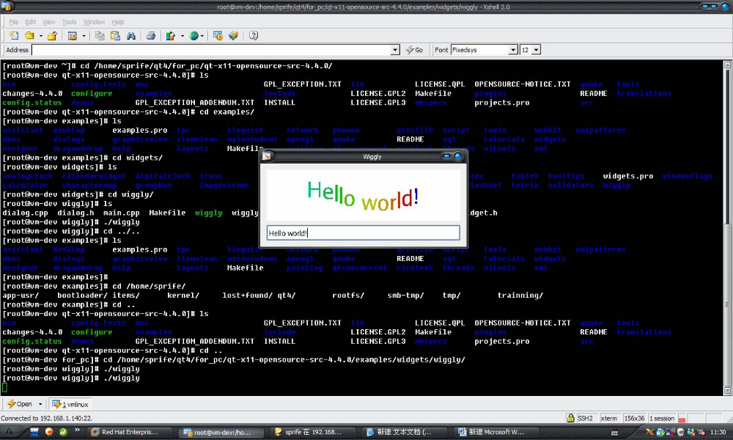

（二）主机和ARM设置
- 连线：串口线(RS232-0连接PC机箱上部的串口)、网线连接主机和ARM实验台，实验台连接电源线。
- 主机启动串口监控软件（Xshell软件,波特率设为115200.详细设置见“ 常用开发软件使用说明.doc”）；实验台开机，回车进入linux。
- 网络设置：
主机、实验台设置在同一网段内，保证能够互相ping通。
查看IP地址：ifconfig
设置IP地址：ifconfig eth0 192.168.1.11（在ARM上设置）
Ping测试: ping 192.168.1.12 （Ping主机）
3、NFS共享设置（略）：
参考“常用开发软件使用说明.doc”中的“NFS共享设置”

（三）编译QT/E环境
1、编译tslib1.4触摸屏库 （略）
cd /home/sprife/qt4/for_arm
tar xjvf tslib-1.4.tar.bz2
cd tslib-1.4
vi build.sh
#/bin/sh
export CC=arm-linux-gcc
./autogen.sh
echo "ac_cv_func_malloc_0_nonnull=yes" >arm-linux.cache
./configure --host=arm-linux --cache-file=arm-linux.cache -prefix=$PWD/../tslib1.4-install
make
make install
编译：
./build.sh

2、编译QT/E库 （略）
cd /home/sprife/qt4/for_arm
tar xjvf qt-embedded-linux-opensource-src-4.4.0.tar.bz2
cp -a tslib1.4-install/lib/* qt-embedded-linux-opensource-src-4.4.0/lib/
cp -a tslib1.4-install/include/ts* qt-embedded-linux-opensource-src-4.4.0/include/
cd qt-embedded-linux-opensource-src-4.4.0
./configure -embedded arm -xplatform qws/linux-arm-g++ -depths 16 -little-endian -qt-mouse-linuxtp -qt-mouse-tslib -I/home/sprife/qt4/for_arm/tslib1.4-install
/include –L/home/sprife/qt4/for_arm/tslib1.4-install/lib -prefix /mnt/nfs/Trolltech/qt-embedded-4.4.0
make
make install
-prefix 选项要特殊注意，该指定目录必须要与实际NFS目录对应否则字体处会出现错误

3、测试触摸屏及QT/E程序
（1）建立NFS共享目录/arm2410cl（略）
cd /
mkdir arm2410cl
cd arm2410cl
mkdir Trolltech
cd Trolltech
mkdir qt-embedded-4.4.0
cd qt-embedded-4.4.0
cp /home/sprife/qt4/for_arm/qt-embedded-linux-opensource-src-4.4.0/l ib/ ./ -arf
cp /home/sprife/qt4/for_arm/tslib1.4-install/etc/ ./ -arf
cp /home/sprife/qt4/for_arm/tslib1.4-install/bin/ ./ -arf
（2）ARM端挂载NFS共享目录
mount -o nolock,rsize=4096,wsize=4096 192.168.1.12:/arm2410cl /mnt/nfs
如果不能挂载，主机执行：route del default
（3）设置环境变量(ARM端)
cd /mnt/nfs/Trolltech/qt-embedded-4.4.0
export QTDIR=$PWD
export LD_LIBRARY_PATH=$PWD/lib
export TSLIB_TSDEVICE=/dev/input/event0
export TSLIB_PLUGINDIR=$PWD/lib/ts
export TSLIB_CONSOLEDEVICE=none
export TSLIB_CONFFILE=$PWD/etc/ts.conf
export POINTERCAL_FILE=$PWD/etc/ts-calib.conf
export QWS_MOUSE_PROTO=tslib:/dev/input/event0
export TSLIB_CALIBFILE=$PWD/etc/ts-calib.conf
export LANG=zh_CN
insmod /mnt/yaffs/touchscreen/ts-uptech.o

或者（实验台添加了鼠标的情况下）
cd /mnt/nfs/Trolltech/qt-embedded-4.4.0
export QTDIR=$PWD
export LD_LIBRARY_PATH=$PWD/lib
export TSLIB_TSDEVICE=/dev/input/event1
export TSLIB_PLUGINDIR=$PWD/lib/ts
export TSLIB_CONSOLEDEVICE=none
export TSLIB_CONFFILE=$PWD/etc/ts.conf
export POINTERCAL_FILE=$PWD/etc/ts-calib.conf
export QWS_MOUSE_PROTO=tslib:/dev/input/event1
export TSLIB_CALIBFILE=$PWD/etc/ts-calib.conf
export LANG=zh_CN
insmod /mnt/yaffs/touchscreen/ts-uptech.o

用lsmod 查看是否加载了触摸屏驱动模块。

4、执行触摸屏校准程序(在qt-embedded-4.4.0下)
./bin/ts_calibrate

如果出现如下错误提示：
Couldnt load module pthres
No raw modules loaded.
ts_config: Success
则更改ts.conf配置文件选择一个输入设备
vi /mnt/nfs/Trolltech/qt-embedded-4.4.0/etc/ts.conf
# Uncomment if you wish to use the linux input layer event interface
# module_raw input
更改为
# Uncomment if you wish to use the linux input layer event interface
module_raw input
若提示：
/dev/touchscreen/ucb1x00: No such file or directory
则一般是环境变量没设置好的问题，可以重新仔细检查环境变量的设置
再次执行触摸屏校准程序即可，程序会自动存储坐标校准信息以便应用程序 使用。
此时如无错误则进入5点触摸屏校准程序并存储配置文件
还可以进行其他触摸屏测试程序ts_test、ts_print等

5、执行QT/E带触摸屏的例子程序
在宿主机端拷贝编译好的ARM端可执行程序
cp /home/sprife/qt4/for_arm/qt-embedded-linux-opensource-src-4.4.0/e xamples/widgets/digitalclock/digitalclock /arm2410cl/Trolltech/qt-embedded-4.4.0/
ARM端执行该程序
./digitalclock –qws

如出现如下错误：
error while loading shared libraries: libz.so.1: cannot open shared object file: No such file or directory
则在宿主机端交叉编译器目录下搜索该库文件，拷贝到lib目录下(具体库 文件位置可能不尽相同)
cp /opt/host/armv4l/armv4l-unknown-linux/lib/libz.so.1 /arm2410cl/Trolltech/qt-embedded-4.4.0/lib/
若出现错误
error while loading shared libraries: libstdc++.so.6: cannot open shared object file: No such file or directory
拷贝
cp /home/bc/gcc-3.4.2-glibc-2.2.5/arm-linux/arm-linux/lib/libstdc++. so.6 /arm2410cl/Trolltech/qt-embedded-4.4.0/lib/
若
error while loading shared libraries: libgcc_s.so.1: cannot open shared object file: No such file or directory
则
cp /home/bc/gcc-3.4.2-glibc-2.2.5/arm-linux/arm-linux/lib/libgcc_s.s o.1 /arm2410cl/Trolltech/qt-embedded-4.4.0/lib/

如果想让QT/E在ARM端支持USB鼠标，可以在ARM端配置环境变量
2410核心板：
export QWS_MOUSE_PROTO=MouseMan:/dev/input/mouse0

